Goog morning !

I clap and say
good morning ! Goog morning ! Good morning !
How are you today ?

Good evening !

I clap and say
good evening ! Good evening ! Good evening !
How are you today ?



Fuzzy Wuzzy caterpillar
Fuzzy Wuzzy caterpillar
Crawling on the ground.

Fuzzy Wuzzy caterpillar
Never makes a sound.

Soon you will be sleeping
Softly lulaby

Then when you will wake
and you will be a butterfly.
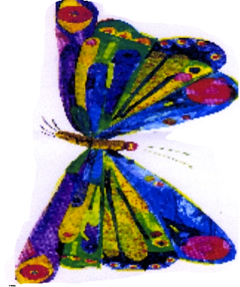


Fly, fly, fly the butterfly !

Fly, fly, fly the butterfly !
In the meadow, it’s flying high.
In the garden, it’s flying low.
Fly, fly, fly the butterfly !

Notions abordées en semaine 44:
Découvrir le monde: Les 5 sens : la vue. Disques optiques , thaumatrope
S’approprier le langage: - Français : Le bonhomme de pain d’épice
-Anglais : The body
Découvrir l’écrit : Entourer la lettre A
Agir et s’exprimer avec son corps : Gymnastique :équilibre, roulade, arbre droit, chandelle…
Devenir élève : - Projet -Fête de fin d’année : The very hungry caterpillar …………………………….-Christmas- Noël
Comportement de la semaine :
Je me mets bien en rang | Je travaille bien en atelier | J’écoute calmement une histoire/ consigne  Je lève le doigt pour prendre la parole | Je range après avoir jouer, et je prends soin du matériel | Je suis gentil avec mes camarades

